Cigarro vicia mais que maconha, diz estudo
Ricardo Mioto

Pesquisa afirma que 9% dos que experimentam a erva ficam dependentes; tabaco marca 32%, e álcool, 15%

Uso prolongado da droga aumenta, porém, riscos de doenças mentais, bronquite, câncer e depressão

Maconha é coisa de jovem: o usuário típico deixa a erva conforme vai envelhecendo, diz um estudo internacional que revisou os principais trabalhos já feitos sobre o tema.

De acordo com o "Cannabis Policy", publicação de 300 páginas lançada nos EUA, a droga ganha do álcool e do tabaco em segurança. Nove por cento dos que experimentam maconha tornam-se dependentes, contra 32% do tabaco e 15% do álcool.

Segundo os dados de Robin Room, da University of Melbourne, líder do trabalho, a droga causa relativamente poucos acidentes de trânsito. "Essa é a principal preocupação relacionada aos efeitos agudos da maconha", escreve Room, "porque ela reduz a atenção e a coordenação motora".

Dados mais recentes mostram que a maconha duplica a chance de acidentes. O álcool é pior: aumenta mais de dez vezes o risco. "Aparentemente, os motoristas que fumaram maconha dirigem mais devagar."

FAZ MAL, MAS QUANTO?

O estudo de Room esteve no centro de uma polêmica entre dois cientistas brasileiros. Ronaldo Laranjeira, da Unifesp, citou o trabalho em artigo nesta Folha, listando doenças relacionadas à erva e argumentando que é falácia dizer que ela é segura.

Em resposta, Sidarta Ribeiro, da Universidade Federal do Rio Grande do Norte, acusou o colega de distorcer o estudo, que sugere a legalização da droga, porque "seus danos são modestos". Ambos elogiam o currículo de Room e seu trabalho.

O "Cannabis Policy" lista problemas relacionados ao uso contínuo da maconha, mas faz considerações sobre a limitação do seu impacto.

Relata a relação entre seu uso na gravidez e a redução do peso do bebê ao nascer, mas menos do que no caso do tabaco. Cita ansiedade e insônia como sintomas comuns de viciados que tentam abandonar a erva.

Usuários têm mais chance de ter bronquite e câncer no pulmão. Room estima que um homem de 44 anos que fumou maconha por toda a vida diariamente tem 3% mais risco de sofrer infarto.

A maconha aumenta em mais de duas vezes o risco de esquizofrenia. Ainda assim, cientistas calculam que, para evitar um caso da doença entre jovens adultos, seria preciso fazer com que 5.000 pessoas não fumassem a erva.

O risco de depressão é mais de duas vezes maior. Mas não há como excluir a hipótese de que depressivos fumem como automedicação - é difícil saber qual a causa e qual a consequência.

O mesmo ocorre com a evasão escolar. É a erva que deixa os adolescentes desanimados com a vida ou jovens sem rumo procuram mais as drogas?

Mesmo assim, Room acredita que a erva não é especialmente problemática. "Os riscos à saúde do tabaco e do álcool são muito maiores."

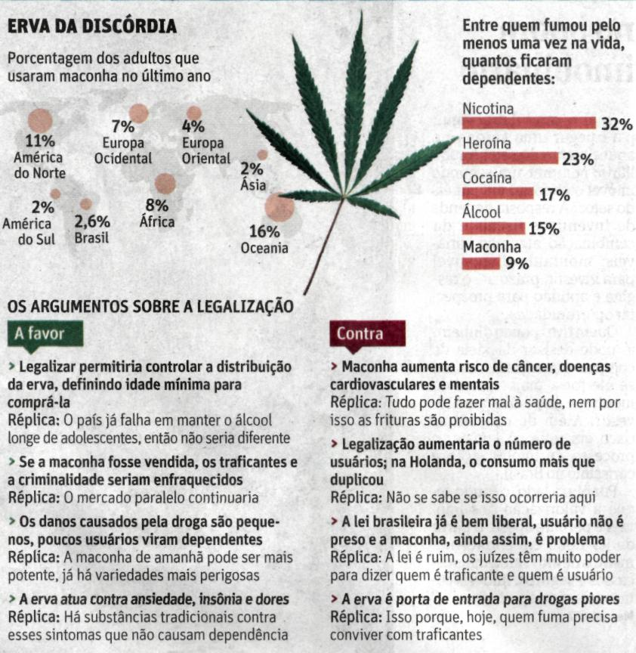

Fonte: Folha de S.Paulo, São Paulo, 30 ago. 2010, Cotidiano, p. C9.

